

Reporte de cobertura de la Encuesta Nacional de Desnutrición Infantil (ENDI).

PEÑAFIEL SAQUICARAY PABLO ANDRES

ANALISTA DE MONITOREO DE ENCUESTAS ENDI 2

Periodo:
01 al 31 de diciembre de 2025

Reporte de cobertura de la Encuesta Nacional de Desnutrición Infantil (ENDI).

- Datos generales

Nombre completo: | N° de Cédula / Pasaporte: | Puesto que ocupa:
Peñafiel Saquicaray Pablo Andres | 0604215327 | ANALISTA DE MONITOREO DE ENCUESTAS ENDI 2
Sede del servicio institucional |  | Componente del Proyecto:
Quito |  | Componente 1
Periodo de reporte:
Inicio: | 01/12/2025 | Fin: | 31/12/2025

- Objetivo de informe

Reporte sobre la cobertura de la información levantada en campo de la Encuesta Nacional de
Desnutrición Infantil (ENDI).

- Actividades realizadas

- Evaluar el proceso de enlistamiento de la ENDI respecto a la cobertura y viviendas identificadas.

- Evaluar el levantamiento de información de la ENDI respecto a la cobertura y la calidad de estimadores de diseño.

- Productos alcanzados

Cobertura de la Encuesta Nacional de Desnutrición Infantil (ENDI).

Antecedentes
La ENDI es una operación estadística de periodicidad anual, que tiene como objetivo medir los datos de desnutrición crónica, desnutrición aguda, desnutrición global, sobrepeso y obesidad, controles prenatales, vacunación oportuna de neumococo y rotavirus, anemia, lactancia materna, consumo de hierro y ácido fólico en el embarazo, entre otros.
En este informe se presenta el análisis de la cobertura de la encuesta tras el mes 1 de levantamiento de información. Descripción básica del Diseño Muestral

Descripción básica del Diseño Muestral
La encuesta sigue un diseño muestral bietápico de elementos. En la primera etapa, se seleccionaron 3.288 unidades primarias de muestreo (UPM), es decir, cada mes se investigarán 274 UPM distribuidas espacial y temporalmente (excepto Galápagos).

Control de cobertura de campo y muestral
La cobertura hace referencia a la información obtenida en campo y proporcionada por los informantes de las viviendas seleccionadas. En el presente documento se realiza el seguimiento de la cobertura de acuerdo a los diferentes cortes de base de datos.

Fecha del corte de las bases de datos: 2025-12-24.
Es necesario mencionar que el informe de seguimiento de cobertura está direccionado a mantener un control para resguardar la representatividad a nivel de dominio, considerando la validación de la información en la base de datos, además de los cambios de ocupación, población objetivo, los cuales influyen directamente en la fase de ponderación y estimación de características de la encuesta.
En este sentido, la cobertura a nivel de UPM, vivienda y población objetivo toma en cuenta el resultado de la entrevista y la condición de ocupación de las viviendas visitadas, las cuales se clasifican en dos grandes grupos: elegibilidad conocida y elegibilidad desconocida, con la siguiente subclasificación:

Elegibilidad conocida
    - Elegible respondiente (RE)
∗ Efectiva
    - Elegible no respondiente (NR)
∗ Rechazo
    - No elegibles (NE)
∗ Temporal
∗ Desocupada
∗ En construcción
∗ Inhabitable o destruída
∗ Convertida en negocio
∗ Sin niños menoras a 5 años
∗ Otra razón, cuál?

Elegibilidad desconocida
    - Elegibilidad desconocida (ED)
∗ Nadie en casa

Tasas de conformidad
Tomando en cuenta tanto la clasificación como la subclasificación de las viviendas investigadas, se calculan las siguientes tasas de conformidad:
    - Tasa de respondientes (T_{RE})
Esta tasa permite conocer la proporción de viviendas efectivas para el total de viviendas visitadas.

    - Tasa de no respondientes (T_{NR})
T_{RE} =
RE

RE + NR + NE + ED

Esta tasa permite conocer la proporción de viviendas elegibles no efectivas para el total de viviendas visitadas.

    - Tasa de no elegibles (T_{NE})
T_{NR} =
NR

RE + NR + NE + ED

Esta tasa permite conocer la proporción de viviendas no elegibles que formaron parte de la muestra y que, en un principio, no deberían haber formado parte del marco de muestreo.

T_{NE} =
    - Tasa de elegibilidad desconocida (T_{ED}).
NE
RE + NR + NE + ED

Esta tasa permite conocer la proporción de viviendas cuya condición de elegibilidad no pudo ser determinada en campo.

T_{ED} =
ED

RE + NR + NE + ED

A continuación, se presenta el análisis de las tasas de conformidad a nivel de UPM, vivienda y población objetivo.

Tasas de conformidad a nivel de vivienda
Para conocer mejor el fenómeno, a continuación, se presenta la siguiente tabla según coordinación zonal siendo: CZ1 planta central, CZ2 coordinación zonal litoral, CZ3 coordinación zonal centro y CZ4 coordinación zonal sur.
Tabla 1: Condición de ocupación y resultado de entrevista de las viviendas visitadas por coordinación zonal

Condición de ocupación | CZ1 | CZ2 | CZ3 | CZ4 | Total | (%)
Completa | 448 | 387 | 423 | 405 | 1663 | 90.8
Rechazo | 0 | 10 | 5 | 8 | 23 | 1.3
Nadie en casa | 3 | 5 | 9 | 7 | 24 | 1.3
Vivienda temporal | 3 | 2 | 1 | 2 | 8 | 0.4
Vivienda desocupada | 4 | 10 | 7 | 3 | 24 | 1.3
Vivienda en construcción | 0 | 1 | 0 | 0 | 1 | 0.1
Vivienda destruida | 0 | 1 | 0 | 0 | 1 | 0.1
Negocio | 0 | 0 | 0 | 0 | 0 | 0.0
Vivienda sin niño | 8 | 29 | 25 | 21 | 83 | 4.5
Otra razón | 0 | 3 | 0 | 1 | 4 | 0.2
Total | 466 | 448 | 470 | 447 | 1831 | 100.0

Como se puede observar, el 90.8% de las viviendas visitadas fueron efectivas. Al analizar las otras categorías, se puede observar que el 4.5% de viviendas visitadas no contaban con niños menores de 5 años, estas viviendas se categorizan como no elegibles.

Tasas de conformidad a nivel de provincia
A continuación, se presenta el análisis del comportamiento en la conformidad de las viviendas análisis desagregado a nivel de provincia. Para diferenciar la razón por la cual una vivienda se clasifica como No Elegible, la T_{NE} se subdivide en dos: T_{NE} −CO agrupando en ellas las viviendas que cambian su condición de ocupación y la T_{NE} − N 5 representando a las viviendas sin la población objetivo al momento de la entrevista.

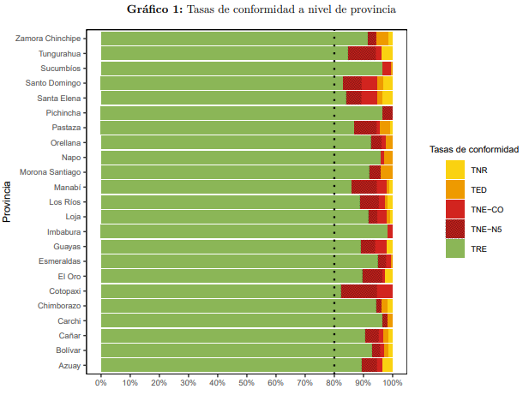

Como se aprecia en el gráfico, las provincias que tienen tasa de respondientes (TRE) mayores al 80% son 23. Es decir, 0 provincias se encuentran con una tasa de respondientes menor al 80%. La tasa de no elegibles se encuentra presente en todas las provincias desde 1.43% que pertenece a Napo hasta 17.86% en Cotopaxi. Además, existe 16 provincias con tasa de elegibilidad desconocida entre [0.75%, 4.29%] y 14 provincias con tasa de no respondientes entre [1.05%, 3.85%].

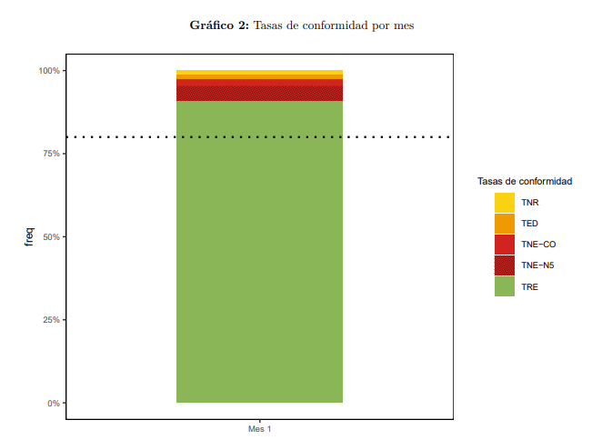

Al analizar su evolución por mes, es necesario considerar el nivel de la tasa de viviendas no elegibles (alcanzando un máximo de 6.61%). Con respecto a su evolución por mes, se puede observar que al Mes 1 la TNE es del 6.61%.

Tasas de conformidad a nivel de UPM
En los siguientes gráficos se representa las tasas de conformidad a nivel de UPM. El tamaño del círculo hace referencia al número de UPM que cuentan con la misma tasa de conformidad, mientras que el color hace referencia al valor de la tasa de conformidad.

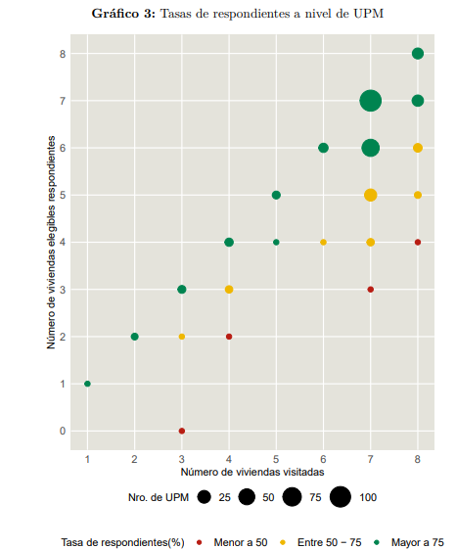

Del total de las UPM investigadas el 1.49% tienen una tasa de respondientes menor al 50% (rojo), el 13.81% tiene una tasa de respondientes comprendida entre [50%, 75%] (amarillo) y por último el 83.23% cuenta con una tasa de respondientes mayor al 75% (verde).

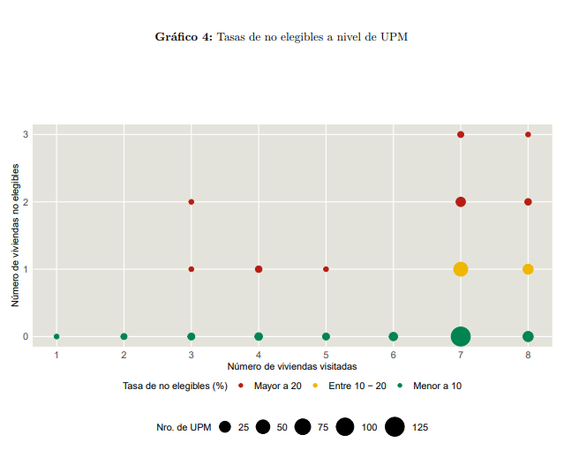

En el 9.7% de las UPM hay una tasa de no elegibles mayor al 20% (rojo), en el 26.49% de las UPM tienen una tasa de no elegibles comprendida en [10%, 20%] (amarillo) y el 63.81% del total de las UPM tienen una tasa de no elegibles menor al 10% (verde), como se puede observar en el gráfico anterior.

Población objetivo
En el siguiente gráfico se muestra el número de niños menores a cinco años divididos por su edad en años y meses.

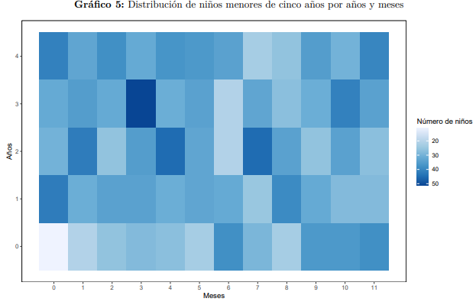

Y una menor concentración de niños en la edad y meses:
Años Meses Número de niños 3 3 51
Realizando un análisis a nivel de año cumplido en la siguiente tabla se presenta el mes en el que hay menor y mayor concentración de niños, además del número de niños investigados.

Tabla 2: Resumen de distribución de niños menores a cinco años por año

Años | Menor concentración | Mayor concentración | Número de niños | Porcentaje
0 | 0 | 6,11 | 336 | 17.4
1 | 7 | 0 | 389 | 20.2
2 | 6 | 4,7 | 398 | 20.6
3 | 6 | 3 | 402 | 20.8
4 | 7 | 0 | 405 | 21.0

De acuerdo a la tabla se tiene el 17.41% correspondiente a la edad de 0 años siendo este la edad con menor cantidad de niños, mientras que en la edad de 4 años se encuentra la mayor concentración de niños con un 20.98% del total de niños.

Lactancia materna
En la sección de lactancia materna participan los niños menores de tres años de las MEF del hogar que accedieron a dar información en el formulario 2. En la encuesta ENDI participan 1123 niños menores de 3 años, de los que 1083 fueron seleccionables para la sección de lactancia materna, participando un total 1036 niños. La distribución de niños por MEF es:

Tabla 3: Resumen de distribución de niños menores a tres años por madre

Área | MEF con 1 hijo | MEF con 2 hijos | MEF con 3 hijos
Urbano | 647 | 27 | 3
Rural | 345 | 14 | 0

Tabla 4: Condición de ocupación y resultado de entrevista de las viviendas visitadas por provincia CZ1

Condición de ocupación | 04 | 08 | 10 | 17 | 21 | Total | (%)
Completa | 54 | 127 | 56 | 83 | 128 | 448 | 96.1
Rechazo | 0 | 0 | 0 | 0 | 0 | 0 | 0.0
Nadie en casa | 1 | 1 | 0 | 0 | 1 | 3 | 0.6
Vivienda temporal | 0 | 0 | 1 | 0 | 2 | 3 | 0.6
Vivienda desocupada | 0 | 2 | 0 | 0 | 2 | 4 | 0.9
Vivienda en construcción | 0 | 0 | 0 | 0 | 0 | 0 | 0.0
Vivienda destruida | 0 | 0 | 0 | 0 | 0 | 0 | 0.0
Negocio | 0 | 0 | 0 | 0 | 0 | 0 | 0.0
Vivienda sin niño | 1 | 4 | 0 | 3 | 0 | 8 | 1.7
Otra razón | 0 | 0 | 0 | 0 | 0 | 0 | 0.0
Total | 56 | 134 | 57 | 86 | 133 | 466 | 100.

Tabla 5: Condición de ocupación y resultado de entrevista de las viviendas visitadas por provincia CZ2

Condición de ocupación | 09 | 12 | 13 | 23 | 24 | Total | (%)
Completa | 89 | 94 | 79 | 78 | 47 | 387 | 86.4
Rechazo | 2 | 2 | 1 | 3 | 2 | 10 | 2.2
Nadie en casa | 0 | 1 | 1 | 2 | 1 | 5 | 1.1
Vivienda temporal | 0 | 0 | 0 | 1 | 1 | 2 | 0.4
Vivienda desocupada | 3 | 1 | 2 | 3 | 1 | 10 | 2.2
Vivienda en construcción | 1 | 0 | 0 | 0 | 0 | 1 | 0.2
Vivienda destruida | 0 | 0 | 1 | 0 | 0 | 1 | 0.2
Negocio | 0 | 0 | 0 | 0 | 0 | 0 | 0.0
Vivienda sin niño | 5 | 7 | 8 | 6 | 3 | 29 | 6.5
Otra razón | 0 | 1 | 0 | 1 | 1 | 3 | 0.7
Total | 100 | 106 | 92 | 94 | 56 | 448 | 100.0

Tabla 6: Condición de ocupación y resultado de entrevista de las viviendas visitadas por provincia CZ3

Condición de ocupación | 02 | 05 | 06 | 15 | 16 | 18 | 22 | Total | (%)
Completa | 65 | 46 | 49 | 67 | 79 | 44 | 73 | 423 | 90.0
Rechazo | 1 | 0 | 1 | 0 | 1 | 2 | 0 | 5 | 1.1
Nadie en casa | 1 | 0 | 1 | 2 | 3 | 0 | 2 | 9 | 1.9
Vivienda temporal | 0 | 0 | 0 | 0 | 0 | 0 | 1 | 1 | 0.2
Vivienda desocupada | 1 | 3 | 0 | 1 | 1 | 1 | 0 | 7 | 1.5
Vivienda en construcción | 0 | 0 | 0 | 0 | 0 | 0 | 0 | 0 | 0.0
Vivienda destruida | 0 | 0 | 0 | 0 | 0 | 0 | 0 | 0 | 0.0
Negocio | 0 | 0 | 0 | 0 | 0 | 0 | 0 | 0 | 0.0
Vivienda sin niño | 2 | 7 | 1 | 0 | 7 | 5 | 3 | 25 | 5.3
Otra razón | 0 | 0 | 0 | 0 | 0 | 0 | 0 | 0 | 0.0
Total | 70 | 56 | 52 | 70 | 91 | 52 | 79 | 470 | 100.0

Tabla 7: Condición de ocupación y resultado de entrevista de las viviendas visitadas por provincia CZ4

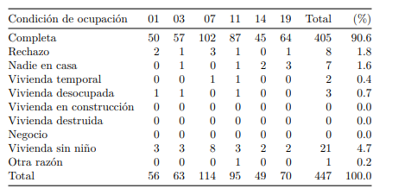

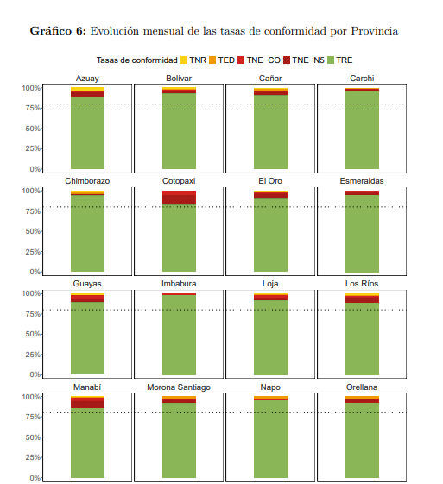

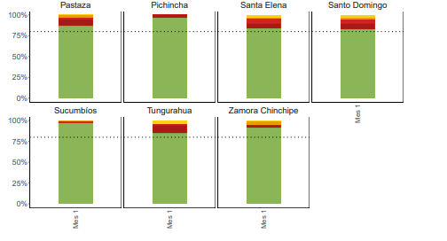

Conclusiones y Recomendaciones

- Como se puede observar, el 90.8% de las viviendas visitadas fueron efectivas. Al analizar las otras categorías, se puede observar que el 4.5% de viviendas visitadas no contaban con niños menores de 5 años, estas viviendas se categorizan como no elegibles.
- La tasa de no elegibles se encuentra presente en todas las provincias desde 1.43% que pertenece a Napo hasta 17.86% en Cotopaxi. Además, existe 16 provincias con tasa de elegibilidad desconocida entre [0.75%, 4.29%] y 14 provincias con tasa de no respondientes entre [1.05%, 3.85%].

Elaborado por: | Pablo Peñafiel  ANALISTA DE MONITOREO DE ENCUESTAS ENDI 2
Aprobado por: | Christian Garcés  Administrador de Contrato

